Лабораторная работа №13

Задание для самостоятельного выполнения

Мугари Абдеррахим

Содержание

Список иллюстраций

# 1 Введение

## 1.1 Цели и задачи

**Цель работы**: Анализ и моделирование сети Петри с использованием CPN Tools.

**Задание**:

1. Используя теоретические методы анализа сетей Петри, провести анализ заданной сети с помощью построения дерева достижимости. Определить, является ли сеть безопасной, ограниченной, сохраняющей, имеются ли тупики.
2. Промоделировать сеть Петри с помощью CPNTools.
3. Вычислить пространство состояний, сформировать отчёт о пространстве состояний и проанализировать его. Построить граф пространства состояний.

# 2 Выполнение лабораторной работы

## 2.1 Описание модели

Согласно заданию, рассматривается следующая модель: заявка (команды программы, операнды) поступает в оперативную память (ОП), затем передается на прибор (центральный процессор, ЦП) для обработки. После этого заявка может равновероятно обратиться к оперативной памяти или к одному из двух внешних запоминающих устройств (B1 и B2). Прежде чем записать информацию на внешний накопитель, необходимо вторично обратиться к центральному процессору, определяющему состояние накопителя и выдающему необходимую управляющую информацию.

Накопители (B1 и B2) могут работать в 3-х режимах:

1. B1 — занят, B2 — свободен;
2. B2 — свободен, B1 — занят;
3. B1 — занят, B2 — занят.

Для данной модели определены следующие элементы сети Петри:

**Множество позиций**:

* P1 — состояние оперативной памяти (свободна / занята);
* P2 — состояние внешнего запоминающего устройства B1 (свободно / занято);
* P3 — состояние внешнего запоминающего устройства B2 (свободно / занято);
* P4 — работа на ОП и B1 закончена;
* P5 — работа на ОП и B2 закончена;
* P6 — работа на ОП, B1 и B2 закончена;

**Множество переходов**:

* T1 — ЦП работает только с RAM и B1;
* T2 — обрабатываются данные из RAM и с B1 переходят на устройство вывода;
* T3 — CPU работает только с RAM и B2;
* T4 — обрабатываются данные из RAM и с B2 переходят на устройство вывода;
* T5 — CPU работает только с RAM и с B1, B2;
* T6 — обрабатываются данные из RAM, B1, B2 и переходят на устройство вывода.

Начальная маркировка: M0 = (1, 1, 1, 0, 0, 0) (рис. 1

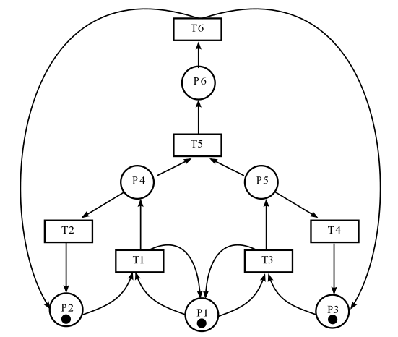

Рис. 1: Схема модели

## 2.2 Теоретический анализ сети Петри

### 2.2.1 Построение дерева достижимости

Используя теоретические методы анализа, построим дерево достижимости для заданной сети Петри. (рис. 2

1. Из состояния M0 = (1, 1, 1, 0, 0, 0):
   * Может сработать переход T1, что приведет к M1 = (1, 0, 1, 1, 0, 0)
   * Может сработать переход T3, что приведет к M2 = (1, 1, 0, 0, 1, 0)
2. Из состояния M1 = (1, 0, 1, 1, 0, 0):
   * Может сработать переход T2, что вернет систему в M0 = (1, 1, 1, 0, 0, 0)
   * Может сработать переход T3, что приведет к M4 = (1, 0, 0, 1, 1, 0)
3. Из состояния M2 = (1, 1, 0, 0, 1, 0):
   * Может сработать переход T1, что приведет к M4 = (1, 0, 0, 1, 1, 0)
   * Может сработать переход T4, что вернет систему в M0 = (1, 1, 1, 0, 0, 0)
4. Из состояния M4 = (1, 0, 0, 1, 1, 0):
   * Может сработать переход T5, что приведет к M5 = (1, 0, 0, 0, 0, 1)
   * Может сработать переход T3, что приведет к M2 = (1, 1, 0, 0, 1, 0)
   * Может сработать переход T1, что приведет к M1 = (1, 0, 1, 1, 0, 0)
5. Из состояния M5 = (1, 0, 0, 0, 0, 1):
   * Может сработать переход T6, что вернет систему в M0 = (1, 1, 1, 0, 0, 0)

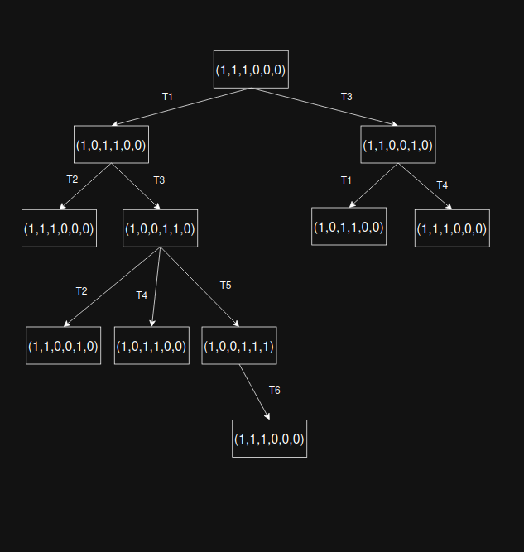

Рис. 2: Граф достижимости

### 2.2.2 Результаты анализа

На основе построенного дерева достижимости можно сделать следующие выводы:

1. **Безопасность**: Сеть является безопасной, так как в каждой позиции никогда не находится более одного маркера.
2. **Ограниченность**: Сеть является ограниченной с границей k = 1, так как количество маркеров в любой позиции не превышает 1.[1].
3. **Сохраняемость**: Сеть не сохраняющая, так как суммарное количество маркеров во всех состояниях сети постоянно не равно 3.
4. **Тупики**: В сети нет тупиков (deadlocks), т.к. из любого достижимого состояния есть возможность перейти в другое состояние (нет маркировок, из которых нельзя выполнить ни один переход). [2].

## 2.3 Моделирование сети Петри в CPNTools

Для моделирования сети Петри в CPNTools была создана модель в соответствии с заданной структурой. На рисунке ниже представлена разработанная модель сети в CPNTools. (рис. 3, (рис. 4

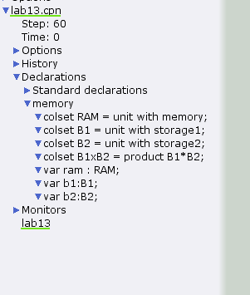

Рис. 3: декларация в CPNTools

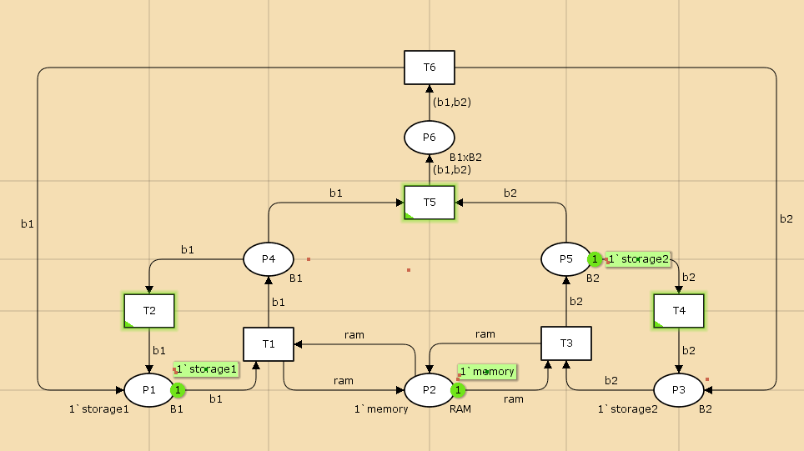

Рис. 4: Модель сети Петри в CPNTools

В модели созданы следующие элементы: - Позиции P1-P6 с соответствующими начальными маркировками - Переходы T1-T6 с необходимыми связями - Дуги, соединяющие позиции и переходы

Начальная маркировка:

* P1 = 1 (RAM свободна)
* P2 = 1 (B1 свободно)
* P3 = 1 (B2 свободно)
* P4 = 0 (работа на ОП и B1 закончена)
* P5 = 0 (работа на ОП и B2 закончена)
* P6 = 0 (работа на ОП, B1 и B2 закончена)

## 2.4 Запуск модели сети Петри в CPNTools

## 2.5 Вычисление пространства состояний

После создания модели было вычислено пространство состояний сети Петри с помощью инструментов CPNTools. Был сформирован отчет и построен граф пространства состояний.(рис. 5

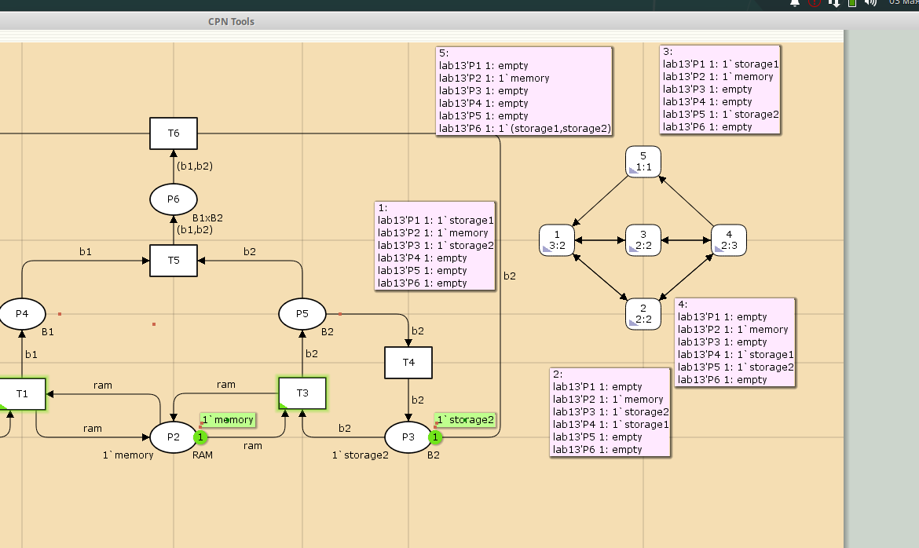

Рис. 5: Граф пространства состояний

### 2.5.1 Анализ отчета о пространстве состояний

CPN Tools state space report for:  
/home/openmodelica/lab13.cpn  
Report generated: Sat May 3 21:25:13 2025  
  
  
 Statistics  
------------------------------------------------------------------------  
  
 State Space  
 Nodes: 5  
 Arcs: 10  
 Secs: 0  
 Status: Full  
  
 Scc Graph  
 Nodes: 1  
 Arcs: 0  
 Secs: 0  
  
  
 Boundedness Properties  
------------------------------------------------------------------------  
  
 Best Integer Bounds  
 Upper Lower  
 lab13'P1 1 1 0  
 lab13'P2 1 1 1  
 lab13'P3 1 1 0  
 lab13'P4 1 1 0  
 lab13'P5 1 1 0  
 lab13'P6 1 1 0  
  
 Best Upper Multi-set Bounds  
 lab13'P1 1 1`storage1  
 lab13'P2 1 1`memory  
 lab13'P3 1 1`storage2  
 lab13'P4 1 1`storage1  
 lab13'P5 1 1`storage2  
 lab13'P6 1 1`(storage1,storage2)  
  
 Best Lower Multi-set Bounds  
 lab13'P1 1 empty  
 lab13'P2 1 1`memory  
 lab13'P3 1 empty  
 lab13'P4 1 empty  
 lab13'P5 1 empty  
 lab13'P6 1 empty  
  
  
 Home Properties  
------------------------------------------------------------------------  
  
 Home Markings  
 All  
  
  
 Liveness Properties  
------------------------------------------------------------------------  
  
 Dead Markings  
 None  
  
 Dead Transition Instances  
 None  
  
 Live Transition Instances  
 All  
  
  
 Fairness Properties  
------------------------------------------------------------------------  
 lab13'T1 1 No Fairness  
 lab13'T2 1 No Fairness  
 lab13'T3 1 No Fairness  
 lab13'T4 1 No Fairness  
 lab13'T5 1 Just  
 lab13'T6 1 Fair

### 2.5.2 Общая статистика

* Пространство состояний содержит 5 узлов и 10 дуг
* Статус: полное
* Граф SCC содержит 1 узел без дуг

### 2.5.3 Свойства ограниченности

* Все позиции являются 1-ограниченными (безопасными)
* Верхние и нижние границы для всех позиций определены корректно

### 2.5.4 Свойства домашних состояний

* Все маркировки являются домашними

### 2.5.5 Свойства живости

* Отсутствуют тупиковые маркировки
* Отсутствуют мертвые переходы
* Все переходы являются живыми

### 2.5.6 Свойства справедливости

* Переходы T1, T2, T3, T4 не обладают свойством справедливости
* Переход T5 является справедливым
* Переход T6 является строго справедливым

# 3 Выводы

В ходе выполнения лабораторной работы:

1. Был проведен теоретический анализ заданной сети Петри с помощью построения дерева достижимости. Установлено, что сеть является безопасной, ограниченной с границей k=1, сохраняющей, и в ней отсутствуют тупики.
2. Была создана модель сети Петри в среде CPNTools в соответствии с заданной структурой.
3. Было вычислено пространство состояний, сформирован и проанализирован отчет о пространстве состояний, построен граф пространства состояний.

Результаты анализа с помощью CPNTools подтвердили теоретические выводы о свойствах сети: она является безопасной, ограниченной, не сохраняющей и не содержит тупиков.

# Список литературы

1. Королькова А.В., Кулябов Д.С. Лабораторная работа 13. Задание для самостоятельного выполнения [Электронный ресурс].

2. Королькова А.В., Кулябов Д.С. Сети Петри. Моделирование в CPN Tools [Электронный ресурс].